PROPUESTA DE TRABAJO
Te dan los mismos vectores que en la actividad anterior
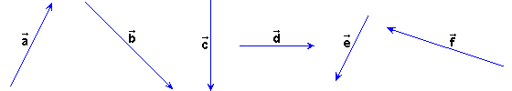
Realiza las siguientes sumas:

1) (+) + y + (+).Comprueba que el resultado es el mismo.
2) (+) + y + (+).Comprueba que el resultado es el mismo.

